Hotel w budynku historycznej fabryki
Odwiedzając Hotel Focus w Łodzi masz szansę odnaleźć klimat dawnego fabrykanckiego miasta. Hotel zlokalizowany jest w budynku pofabrycznym należącym do rodziny Juliusza Kindermanna. Historia obiektu sięga XIX wieku.

Juliusz Robert Kindermann urodził się w 1866 roku. Jego żoną była Klara - córką przemysłowca Teodora Steinerta. Kindermann był fabrykantem, do którego należał rozległy majątek na ziemiach łódzkich. W jego skład wchodziła fabryka zlokalizowana w miejscu hotelu Focus przy ulicy Łąkowej, pałac przy ulicy Piotrkowskiej 137, trzy wille przy ulicach: Letniskowa 20, Wólczańska 33, Wólczańska 31 oraz kamienice na ulicy Piotrkowskiej 85 i 151. W 1892 roku y przedsiębiorca rozpoczął działalność, która skupiała się na produkcji wyrobów bawełnianych.
Juliusz Robert Kindermann oprócz tego, że posiadał niewątpliwy talent do interesów, był również społecznie aktywną osobą – odziedziczył to po swoim ojcu. Był m.in. członkiem Ochotniczej Straży Ogniowej, członkiem zarządu Szpitala Dziecięcego Anny Marii oraz Łódzkiego Niemieckiego Stowarzyszenia Popierania Oświaty.

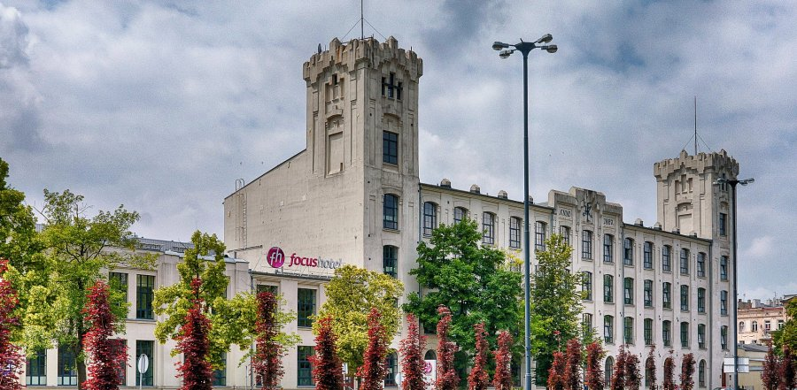

Bogata historia fabryki

Jego fabryka przy ulicy Łąkowej została wybudowana na wzór budowli obronnej. Obiekt posiada cztery piętra z wieżami na szczytach budynku. Elewacja obiektu jest biała z ozdobnymi gzymsami, na której widnieje data budowy, czyli 1897 i monogram Kindermanna. Do I wojny światowej fabryka prężnie działała dając pracę wielu łodzianom - w najlepszych czasach zatrudniano tam ok. 1000 osób. Produkcja obejmowała plusze ubraniowe męskie, w różnych kolorach i materiały ze sztucznego jedwabiu. Fabryczne wyroby znane były z najwyższej jakości. Po 1945 roku fabryka została przejęta przez państwo i nosiła nazwę 1. Dywizji Kościuszkowskiej. Swoją działalność zakończyła w 1996 roku.
Obecnie fabryka Juliusza Kindermanna wpisana jest do rejestru łódzkich zabytków. W 2007 roku obiekt został przekształcony na hotel należący do spółki Focus Hotels S.A.

Nowy rozdział

W przestrzeniach, gdzie obecnie zlokalizowane są pokoje hotelowe, restauracja oraz centrum konferencyjne, znajdowały się przędzalnie natomiast na tyłach budynku była maszynownia. Ta część obiektu obecnie nie jest częścią użytkową. W budynku zachowana została pierwotna kubatura, co daje poczucie przestrzeni oraz doświetlenia pomieszczeń - dzięki bardzo dużym oknom.
W 1905 roku za głównym gmachem fabryki wybudowano tkalnię, farbiarnię, wykańczalnie oraz elektrownię. Niestety te budynki nie przetrwały próby czasu.
Odwiedzając Hotel Focus warto obejrzeć zachowaną część maszynowni oraz monogram z datą wybudowania fabryki, który wznosi się nad frontowymi drzwiami. W części użytkowej hotelu zachowana jest część starych pofabrycznych schodów, która jeszcze bardziej podkreśla charakter budynku. Połączenie historii budynku, w którym obecnie znajduje się hotel, z urokiem miasta powoduje, iż pobyt w Focus Hotel Łódź może stać się niezapomnianym przeżyciem.

